单元质量评估五
(时间90分钟，满分100分)
一、选择题(每题3分，共60分)
1.洪武十二年，明王朝颁布了《大明律》，它规定谋反、谋大逆、谋叛、恶逆、内乱等为“十恶”重罪，属于“常赦所不原”；“大臣专擅选官”“交结朋党紊乱朝政”“交结近侍官员”“擅为更改变乱成法”等列罪条款又为明律所特有。这些规定（ ）
A.表明皇权专制的继续强化
B.规范内阁机构的运作程序
C.协调了君权与相权的关系
D.解决了中央与地方的矛盾
解析：诸项罪名均把矛头指向威胁皇权的种种现象，实际上是加强皇权。
答案：A
2.明史专家吴晗在《朱元璋》一书中曾这样描述我国古代的君臣关系：“在宋以前有三公坐而论道的说法……到宋朝便不然了。从太祖以后，大臣上朝在皇帝面前无坐处，一坐群站……到了明代，不但不许坐，站着都不行，得跪着说话了。”君臣关系从坐而站而跪，说明中国古代中央政治制度演变的重要特点是（ ）
A.中央对官员的管理日益加强
B.内阁制度日渐成熟
C.等级制度越来越严格
D.皇权的不断加强
解析：依据材料中有效信息“三公坐而论道”“在皇帝面前无坐处”“到了明代……得跪着说话”，可知在君权和相权的斗争中，皇权得到不断加强。
答案：D
3.明太祖朱元璋读《论语》非常敬仰孔子，但读《孟子》就很厌恶孟子，曾经想把孟子的牌位搬出孔庙。《孟子》一书中最可能招致明太祖对孟子不满的一句是（ ）
A.“君君、臣臣、父父、子子”
B.“天行有常，不为尧存，不为桀亡”
C.“圣人之治，虚其心，实其腹，弱其智，强其骨，常使民无知无欲”
D.“民为贵，社稷次之，君为轻”
解析：明朝君主专制进一步加强，“民贵君轻”的言论不利于其加强君主专制。
答案：D
4.某历史著作叙述：“在万历的祖父嘉靖皇帝以前，大学士为三至六人，皇帝可能对其中的一人咨询较为频繁，但从名义上说，他和另外的几位大学士仍处于平等的地位。这以后的情况发生了变化，张居正名为首辅或称元辅，其他大学士的任命则出于他的推荐……”文中所指的制度是 …（ ）
A.汉代内外朝
B.唐代三省制
C.明代内阁制
D.清代设军机处
解析：注意材料中的关键词“万历的祖父嘉靖皇帝”，文中的“制度”是明朝的。
答案：C
5.“以后子孙做皇帝时，并不许立丞相。臣下敢有奏请立者，文武群臣即时劾奏，将犯人凌迟，全家处死。”明太祖的这一规定主要是为了（ ）
A.让群臣监督皇帝
B.精简政府机构
C.加强君主专制
D.让子孙后代有章可循
解析：“不许立丞相”就是明朝的废丞相，是为了加强君主专制。
答案：C
6.“自贡举法行，学者知以摘经拟题为志……余者漫不加省。与之交谈，两目瞪然视，舌木强不能对。”此文反映的是（ ）
A.进士科成为取士的重要手段
B.书院注重封建伦理观念的培养
C.八股取士导致读书人的愚昧
D.清初文字狱对知识分子的迫害
解析：材料反映的是明朝时期的科举制，强调的是八股取士的弊端，从材料中的“两目瞪然视，舌木不能对”明显看出。
答案：C
7.明中后期“奴富至数百万，初缙绅皆丑之，而今则乐与为朋矣”“缙绅家之女(婚嫁)惟财是计，不问非类”。导致这种社会巨变的主要原因是（ ）
A.商品经济的发展
B.封建制度的衰落
C.受西方文明的冲击
D.民主思想的影响
解析：材料反映的是重商政策和拜金主义，导致这种思想产生的根源是商品经济的发展。
答案：A
8.（2009北京朝阳一模，10）著名历史学家傅衣凌先生提出：“明清时期(鸦片战争前)，苏杭地区的工商业面向全国，呈现了清新、活泼、开朗的气息。”结合下图，对上述材料理解正确的是（ ）
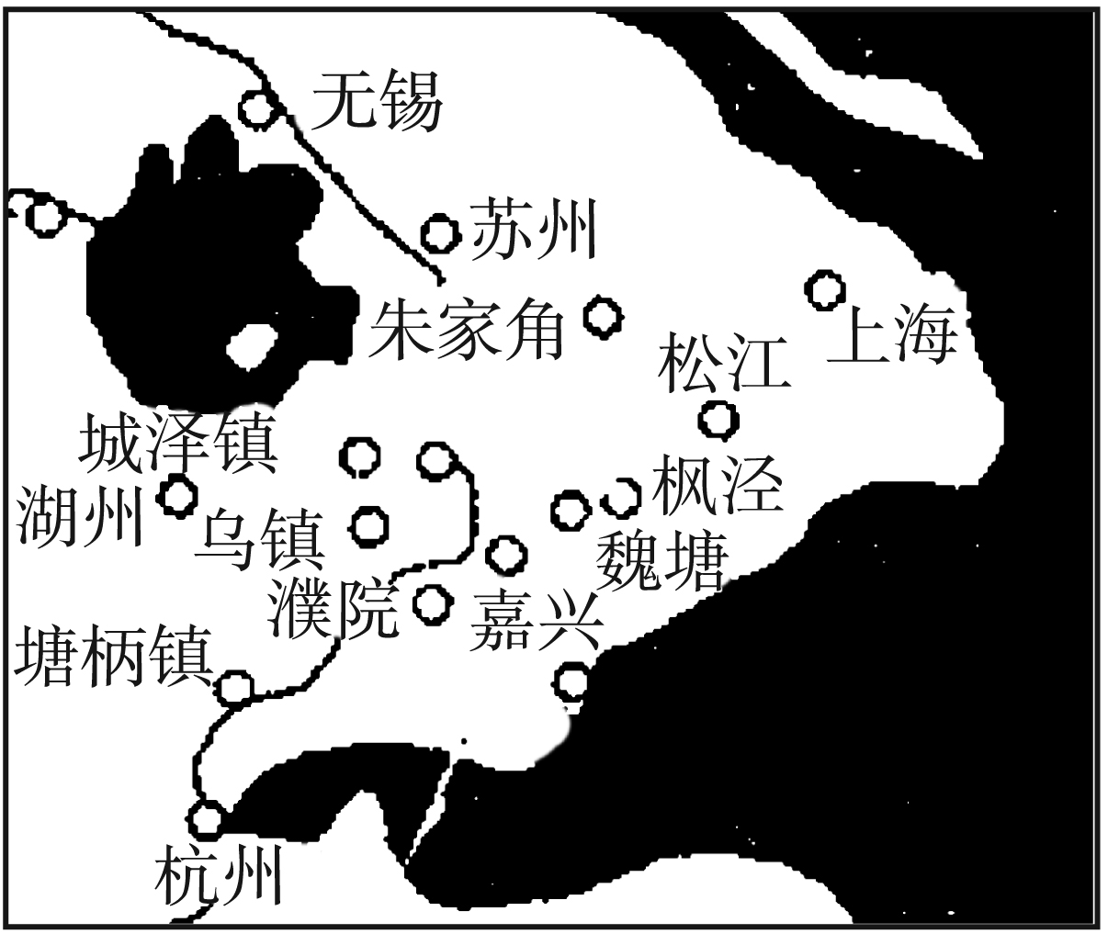
明清时期（鸦片战争前）的苏杭地区
A.太湖地区的小麦产量始终居全国之首
B.该地区成为当时全国唯一的白银集聚地
C.以经济功能为主的区域性市镇网已形成
D.苏杭地区的生产方式在全国占主导地位
解析：明清时期，江浙地区以工商业著称的市镇，如雨后春笋般蓬勃兴起。图中所反映的恰恰是这一现象。
答案：C
9.一位中国古代的农民穿着棉袄，吃着烤熟的甘薯，在露天剧场欣赏戏剧《窦娥冤》，这位农民生活的朝代最有可能是在（ ）
A.北宋 B.元朝 C.唐朝 D.明朝
解析：农民穿着棉袄说明棉花的种植相当普遍了，棉花的普遍种植是在明朝；“吃着烤熟的甘薯”也说明他生活在明朝，因为甘薯是明代从外国引进的；《窦娥冤》是元代剧作家关汉卿的作品。故正确答案为D项。
答案：D
10.下列关于明清时期统一多民族国家的发展，说法正确的有（ ）
①明后期，瓦剌首领俺答汗与明朝修好 ②明朝中期，蒙古分为漠南、漠北、漠西三部 ③顺治帝赐予五世达赖“达赖喇嘛”的封号 ④雍正帝在西南地区进行了大规模的“改土归流”
A.①②③④ B.①② C.③④ D.①③④
解析：本题主要考查对明清时期民族关系的识记和综合分析的能力。首先，必须对基础知识全面准确地掌握；其次，认真审题，仔细分析每一项措施的含义。通过分析可知，与明修好的是“鞑靼首领”，而非“瓦剌首领”；蒙古分为三部是在“明末清初”，而非“明朝中期”。故C项正确。
答案：C
11.某中学历史兴趣小组对中国古代政治发展史进行了探究，并准备撰写历史小论文。在拟定的论文标题中，出现错误的是（ ）
A.《趣谈周公与宗法制》
B.《简评秦朝御史大夫的监察职能》
C.《论隋唐三省六部制对中国历史的影响》
D.《论明代丞相与军机大臣的权力制衡》
解析：明朝废丞相，雍正时期才设军机处。
答案：D
12.（2009北京宣武一模，14）明朝中后期有人作《醒世词》描绘世态人情：“世间人睁眼观见，论英雄钱是好汉。有了他诸般趁意，没了他寸步也难。……人为铜钱，游遍世间。实言，求人一文，跟后擦前。”这首词反映了当时中国社会（ ）
A.货币经济发达
B.商品经济发展
C.重商主义影响深重
D.世态炎凉唯钱是问
解析：商品经济的发展使货币的作用越来越大，而这首词描绘了金钱的重要性，反映了当时商品经济的发展。
答案：B
13.明朝中后期，中国外交出现的新情况是 …（ ）
①郑和七次下西洋 ②实施严格的海禁政策 ③倭寇侵扰沿海地区 ④西方传教士带来科学技术 ⑤葡萄牙殖民者占据澳门
A.①②③ B.②③④ C.①③⑤ D.③④⑤
解析：题干要求是“新情况”，郑和下西洋是空前的主动外交，但此前中国也有海上对外交往，不是“新情况”；“海禁政策”是明朝的一项政策，不符合题意。③④⑤反映了中国和外国不同形式的交往，应该是“新情况”。
答案：D
14.明朝平定倭寇、清朝能取得雅克萨自卫反击胜利，主要原因是（ ）
A.封建统治者积极组织反侵略，同时国力同外国相比差距不大
B.我国封建社会处于繁荣时期，国力强盛
C.西方军事力量远不如我国强大
D.我国商品经济发展，资本主义萌芽出现
解析：明清时期是我国封建社会的衰落时期，B项错误。而此时世界历史发展的趋势是资本主义逐渐成为主流，西方资本主义国家力量增强，C项错误。明清时期我国商品经济发展，资本主义萌芽出现，但由于封建主义的阻碍，发展非常缓慢；明清时期，我国能取得反抗外来侵略的胜利，是因为A项，如明朝抗倭时朝廷派戚继光抗倭，雅克萨自卫反击康熙帝更是亲征等，同时西方还没有进行工业革命，因此，东西方国力差距不大。
答案：A
15.某地在修建高速公路进行抢救性发掘时，发现了一座古墓，随葬物有丝织品、景德年间的瓷罐、唐三彩马、活字印刷品(已残)、甘薯残渣等。请推断这座古墓的朝代为（ ）
A.唐朝 B.宋朝 C.明朝 D.元朝
解析：考查分析问题的能力。解题的关键是明确题干所说的各种随葬品最早出现在哪个朝代，甘薯是明朝时期传入我国的。
答案：C
16.清朝诗人龚自珍诗曰：“九州生气恃风雷，万马齐喑究可哀！我劝天公重抖擞，不拘一格降人才。”该诗抨击的是清朝（ ）
A.君主专制、任人唯亲
B.文化专制、八股取士
C.政治腐败、经济凋敝
D.官场营私、民不聊生
解析：此题考查理解能力。“万马齐喑”的局面指思想界死气沉沉，而“不拘一格降人才”又反映了选拔人才的不合理。结合清朝的文化专制和八股取士的选官制度判断，答案应为B项。
答案：B
17.明清时期，我国科技发展的特点有（ ）
①介绍了西方的科技 ②出现了总结性的科技著作 ③产生了优秀的长篇小说 ④萌发了反封建的民主思想
A.①② B.②③ C.①④ D.②④
解析：题目要求回答的是“科技发展的特点”，③是文学成就，④是思想成就，排除含有③④的选项。
答案：A
18.蒲松龄在他的代表作《聊斋志异》中写了许多妖鬼狐仙的故事，以此来表达自己的感情，这说明 …（ ）
A.蒲松龄对现实生活了解不多
B.妖鬼狐仙的故事确实存在
C.清朝时期大兴文字狱，实行文化专制政策，蒲松龄以此表达对现实的不满
D.清朝时期市民阶层开始形成，这类故事符合他们的口味
解析：要从清朝大兴文字狱、压制人们的思想入手分析。
答案：C
19.下列对西学东渐的认识，正确的是（ ）
A.坚持“中学为体，西学为用”的原则引进西方科学技术
B.“师夷长技以制夷”思想是“西学东渐”产生的必然结果
C.西方传教士把西方的一些科学技术介绍到中国
D.西学东渐促成了中国古典科技巨著的涌现
解析：本题是对西学东渐概念的考查，A、B两项主要是中国近代受西方思想文化影响的产物，西学东渐产生于明代，应排除这两项；D项不正确，虽然教材中有西方科技的记述，中国古典科技巨著的出现与西学东渐没有必然联系。
答案：C
20.下列反映中华民族精神写照的名言出现的先后顺序是（ ）
①“保天下者，匹夫之贱与有责焉” ②“人固有一死，或重于泰山，或轻于鸿毛” ③“己所不欲，勿施于人” ④“先天下之忧而忧，后天下之乐而乐”
A.①②③④ B.③②④① C.②①③④ D.①②④③
解析：这些名言都为大家所熟知，即使历史教材上没有，语文教材上也有。①出自明末清初思想家顾炎武，②出自西汉史学家司马迁《史记》一书，③出自春秋时期儒家思想的创始人孔子，④出自北宋政治家范仲淹，故正确排列为③②④①，选择B项。
答案：B
二、非选择题(21题10分，22题10分，23题10分，24题10分，共40分)
21.有人认为，“宋朝时的中国正朝着成为一个海上强国的方向发展。但这一潜在的可能从未实现。……宋朝时名副其实的商业革命，丝毫未对中国的社会产生爆炸性的影响”。结合宋朝至明清时期的有关史实完成下列问题：
(1)联系有关史实分析宋代“这一潜在的可能从未实现”的原因。(5分)
(2)为什么“海上强国的方向”及“商业革命”在明清时期未对中国社会产生实质性影响？(5分)
解析：第(1)问“这一潜在的可能从未实现”的原因，应从政治、经济、军事、民族关系等方面综合分析归纳。第(2)问在明清时期未对中国社会产生实质性影响的原因，应综合这一时期各方面因素回答，如从整个社会处于封建社会末期封建制度的阻碍作用、商业发展如何缺乏必要的市场和投资、闭关政策的影响等方面分析归纳。
参考答案：(1)政治上，国家分裂，民族政权并立，社会矛盾严重，统治危机不断。经济(军事)上，冗官、冗兵、冗费，形成积贫积弱局面。民族关系上，北方少数民族的骚扰，民族战争不断等。
(2)明清时期，我国封建社会进入末期，封建制度阻碍了商品经济和海外贸易的发展；农民贫困，购买力低下，商业发展缺乏必要的市场；地主商人的钱财不投向手工业和商业领域，封建政府采取闭关政策，压制手工业和商业的发展，限制商品经济和对外贸易发展。
22.专制主义中央集权制度下，中央机构不断发展变化。阅读下列材料：
材料一
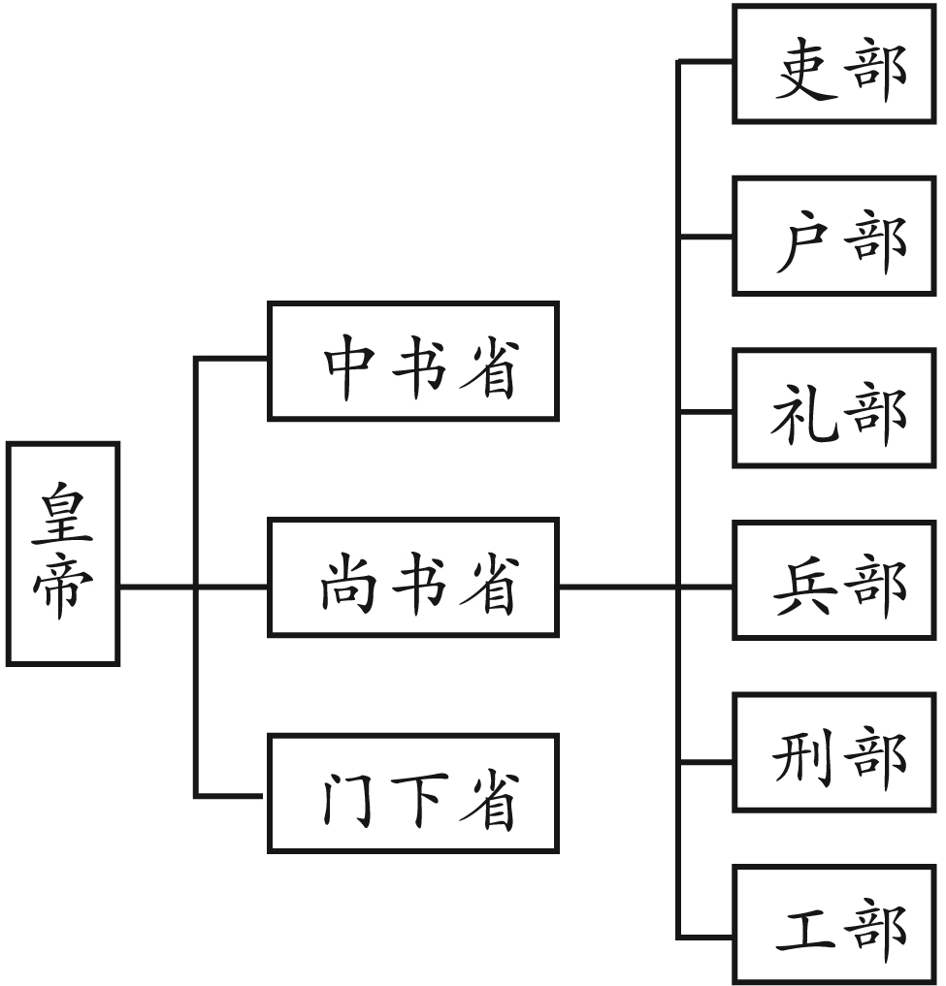
材料二
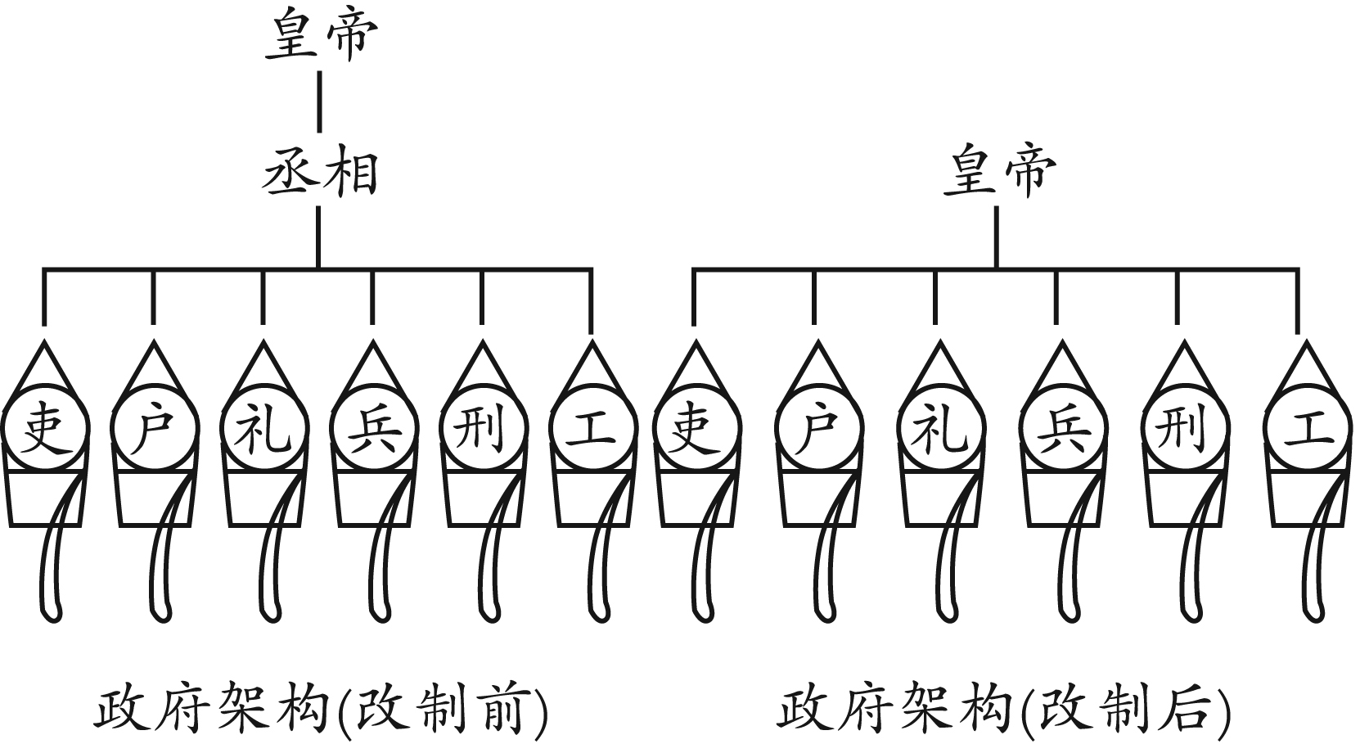
材料三 军机处名不师古，自丝纶出纳，职居密勿。……军国大计，罔不总揽。自雍、乾后百八十年，威命所寄，不于内阁而于军机赴，盖隐然执政之府矣。
——《清史稿》
请完成：
(1)材料一中三省的职责各是什么？试概括这一制度的特点。(4分)
(2)据材料二，分析图中所示政府架构演变的时间及原因。(2分)
(3)据材料三并结合所学知识，分析军机处设置的时间及其影响。你是否同意对军机处“盖隐然执政之府”的评价？为什么？(2分)
(4)根据上述材料并结台所学知识，试从政治、经济、文化、对外关系等方面分析明清君主专制加强的弊端。(2分)
解析：第(1)问要结合所学知识回答。材料二中两幅图的最大变化是丞相消失，据此可以判断是明朝，进而依据教材分析原因。第(3)问的“时间和影响”依据教材回答，“观点”要从清朝皇权发展到顶峰的事实分析。第(4)问不是全面评价明清君主专制，而是分析其“弊端”。
参考答案：(1)中书省掌决策，负责草拟和颁发皇帝诏令；门下省掌审议，负责审核政令；尚书省负责执行政令。相权一分为三，三省相互牵制和监督，保证了君权独尊。
(2)明太祖时期。强化君主专制的需要。
(3)清朝雍正帝时，使君主专制达到顶峰。不同意。因为军机大臣必须完全执行皇帝的旨意，全国的军政大权都集中到皇帝手中。
(4)政治上，皇帝独断专行，官吏贪污腐化，政治腐败。经济上，阻碍资本主义萌芽发展，不利于社会的发展进步。文化上，实行文化专制，不利于思想的解放和科技进步。对外关系上，实行闭关政策，隔断了与世界的联系，中国开始落后于西方。
23.阅读下列材料：
两汉时期，皇帝对丞相待之以礼，丞相谒见皇帝时，皇帝起立，赐丞相座，丞相病了，皇帝还要亲自去探视。隋唐时期的宰相、大臣上朝奏事也有座位。但到宋朝，宰相、大臣只能站着同皇帝议事。据说是宋太祖改变这一做法的。有一天，宰相范质等人向宋太祖奏事，开始大臣们还坐着，宋太祖称自己眼睛昏花看不清，让大臣们近前指给他看，等范质等人回到原位，座位已被撤掉，此后宰相、大臣就只好站在皇帝面前议事了。明代自朱元璋起，明文规定“大朝仪”须“众官皆跪”。清朝的官僚上朝跪地时间特别长，以至于大臣们都备有特别的护膝。
请完成：
(1)隋唐时期的中央官制是什么？到了宋代、明朝宰相制度发生了什么变化？(6分)
(2)宰相、大臣由坐到站再到跪的上朝礼仪变化，说明了什么问题？(4分)
解析：本题主要考查中国古代的专制制度，侧重对历史知识应用能力的考查。题目的背景材料新颖有趣，但反映出的历史问题是沉重的。要从材料中明确命题意图，进而结合所学知识回答问题。第(1)问简单，但这些制度的变化反映了专制主义中央集权的不断变化，这为回答第(2)问做好了铺垫。第(2)问是开放式题目，可以发挥自己的创造力，但必须围绕“皇权的强化”这个中心组织答案。
参考答案：(1)隋唐是三省六部制。宋代设参知政事、枢密使、三司使分割宰相的行政、军事、财政权。明代废除丞相制度。
(2)上述官员上朝礼仪的变化，反映了专制皇权日益强化，大臣的地位日益降低。(开放式题目，言之有理即可)
24.阅读下列材料：
材料一 徽商是明清时最主要的商业集团，资金雄厚，雄踞中国金融界长达三四百年之久。
材料二 徽州山多地少人多，有限的耕地根本无法养活众多的人口，徽人只能“十三在邑，十七在天下”。
——许承尧《风土》
材料三 新安商人的商业经营是以血族、乡党的结合为核心而进行的。……徽商依靠乡族关系，对于围绕自己周围的子弟，贷予资金或配置各地从事商业，在业务上保持密切的联系。
——藤井弘《新安商人的研究》
材料四 徽商集团扯起“贾而好儒”“由儒入贾”几面大旗，儒贾并行，亦发财亦发身，令天下穷儒羡煞。大儒王阳明早年不谈“利”，后来说“虽终日做买卖，不害其为圣贤”，而且肯定士、农、工、商在“道”的面前完全处于平等的地位。
——余音时《士与中国文化》
材料五 (嘉庆年间)长公(程锁)中年客溧(地名)，其俗春出母钱(出贷的钱)贷下户，秋倍收子钱(还贷的钱)。长公居息市中，终岁不过什一。细民称便，急赴长公。癸卯毂(谷)践伤农，诸贾人不入。长公独予平价，囤积之。明年饥，毂价踊贵。长公出毂，市诸下乎，价如往年平，境内德长公，诵义至今不绝。
——《太函集》
请完成：
概述明清时期徽商经营商业的信息(不得直译或摘抄原文)。
解析：五则材料主要强调了徽商的基本情况：资金雄厚、经商原因、运营特点、尊儒旗号、贷款平粜。
参考答案：由于徽州地少人多，故徽人广泛从商，形成徽商；徽商成为明清时期最主要的商团，资金雄厚，雄踞于中国金融界长达几百年之久；并形成了以血缘关系和乡党为核心，以儒家思想为经营理念；平贷平粜，亦儒亦商的双重身份经营商业。

